
Colegio Nuestro Tiempo - R.B.D.: 14.507-6
Profesora: Claudia Moyano Bianchi claudiamoyano.bi@gmail.com
Profesor: Jorge Vilches Sotelo jvilchessotelo2020@gmail.com
Educadora Diferencial: Javiera Marambio psp.javiera.marambio@gmail.com
Matemáticas y Tecnología
4° Básico
Semana 35

Alumno/a: ____________________________________________________________ Fecha: ________________
OBJETIVO  Matemáticas | - Desarrollar el pensamiento lógico matemático.
OBJETIVO  Tecnología | - OA2 -Planificar la elaboración de un objeto tecnológico, incorporando la secuencia de acciones, materiales, herramientas, técnicas y medidas de seguridad necesarias para lograr el resultado deseado, y discutiendo las implicancias ambientales de los recursos utilizados

DESARROLLAR EL PENSAMIENTO LÓGICO
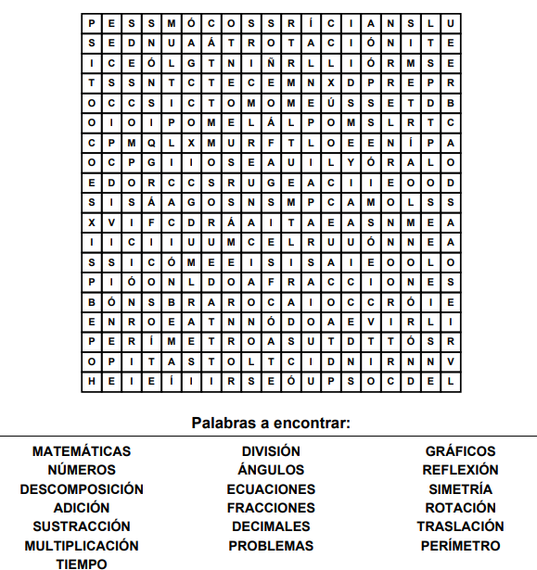
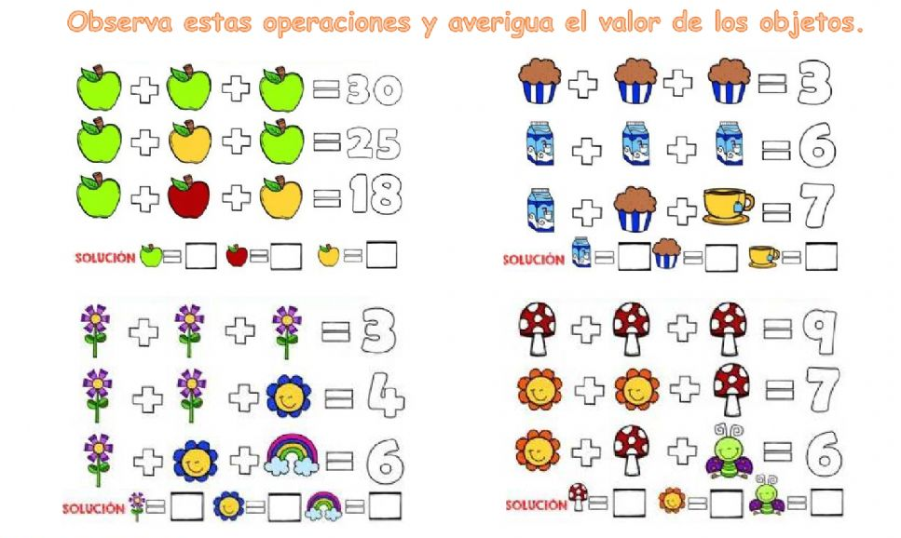

Articulación con Educ. Tecnológica: (Actividad de repaso)

Actividad:

Elabora, un objeto con motivo de navidad, que tenga como objetivo ser un adorno y reciclaje.
Envía una fotografía al correo.
Gracias y a la acción.

